

Recommandations ergonomiques
2 - Formulaires
Auteur(s) : le Studio
Date : 06/05/2009
Référence : KAWWA_Ergo_Fiches_2_Formulaires
Contenu de ce document
Les recommandations exposées dans ce document se réfèrent aux formulaires de saisie de données que l’on peut retrouver dans vos applications.
Elles vont s’attacher à définir l’ordre de présentation, l’alignement des objets…
Degré de criticité des recommandations
Dans ce document, les recommandations comportent un degré de criticité, noté de 1 à 3, et représentant l’importance du respect de celles-ci :
la recommandation améliore l’utilisabilité de l’application, mais ne constitue pas une obligation
la recommandation améliore grandement l’utilisabilité de l’application. Son respect est fortement conseillé.
la recommandation est critique. Son non respect implique un problème d’utilisabilité inacceptable. Elle doit être obligatoirement appliquée.
Qui contacter en cas de question, critique…
Si vous avez des remarques, des questions, des critiques, sur les recommandations exposées dans ce document, n’hésitez surtout pas à nous en faire part. Ce document n’est pas figé, et nous serons heureux d’avoir votre feedback afin de continuer à l’améliorer et à l’enrichir.
Angela Ricci – Web designer : Angela.Ricci@atosorigin.com
Jérôme Simans – Ergonome : Jerome.Simans@atosorigin.com
Jean-Luc Macke – Manager Studio : Jean-Luc.Macke@atosorigin.com
Table des matières
2.1. Chaque champ de formulaire doit être précédé d’un libelle clair et explicite 4
2.2. Les libellés des champs doivent être suffisamment proches des champs 6
2.3. Les valeurs des champs doivent être alignées à gauche 8
2.4. Les champs de formulaire doivent être présentés dans un ordre logique, conforme à la logique de remplissage de l’utilisateur 9
2.5. Les champs obligatoires doivent être clairement identifiables 11
2.6. Le curseur devrait se positionner automatiquement sur le premier champ à remplir 12
2.7. Les tabulations devraient se faire dans l’ordre de lecture du formulaire 13
2.8. Les champs longs doivent être partitionnés lorsque cela est possible 15
2.9. Les données à saisir doivent être regroupées par catégories logiques 16
2.10. Recommandations sur le positionnement des boutons radios et des cases à cocher 17

Chaque champ de formulaire doit être précédé d’un libelle clair et explicite

criticité

Description de la recommandation
Pour chaque libellé qui introduit un champ de formulaire, il faut qu’il renseigne parfaitement l’utilisateur sur ce qui est attendu de lui, ce qu’il doit remplir.

Risque encouru en cas de non respect
L’utilisateur peut mal comprendre et ainsi mal remplir un champ qui ne porte pas de libellé ou un libellé pas suffisamment explicite, ce qui pourrait provoquer des erreurs lors du traitement du formulaire.

Comment appliquer la recommandation
Pour que le libellé soit suffisamment clair, utilisez un langage familier de l’utilisateur, qu’il utilise constamment dans son activité lorsqu’il doit travailler sur ce genre d’informations (celles qu’il doit saisir). Evitez autant que possible les abréviations.

Exceptions tolérées
Aucune exception ne peut être acceptée.

Illustration
Dans la capture ci-dessous, soit les libellés ne sont pas suffisamment clairs, soit ils sont absents, ce qui rend très difficile pour l’utilisateur la bonne saisie des informations dans ce formulaire.
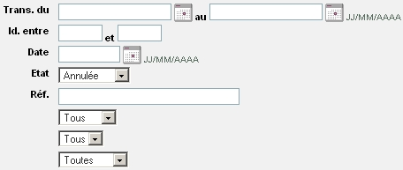
- formulaire avec libellés peu explicites ou absents
Il faut rendre les libellés clairs sur la nature du champ à remplir ou des valeurs contenus dans les listes. Et tout champ de formulaire doit posséder un libellé. La capture d’écran ci-dessous montre comment le formulaire aurait dû être traité.
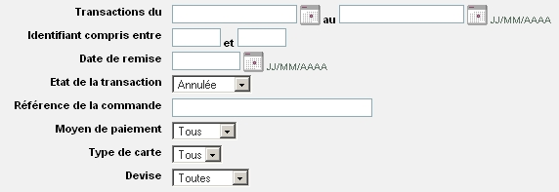
- formulaire identique mais avec un libellé explicite pour chaque contrôle

Les libellés des champs doivent être suffisamment proches des champs

Criticité

Description de la recommandation
Dans un souci de lisibilité, il faut minimiser l'espace entre la fin d'un libellé et l'élément du formulaire auquel il se réfère.
L'utilisateur associera plus facilement un libellé avec le champ de formulaire qui lui correspond si la distance qui les sépare est courte.

Risque encouru en cas de non respect
L’utilisateur peut avoir plus de difficulté à remplir le formulaire, et perdre du temps à le faire, car il doit produire un effort pour aligner mentalement les libellés avec les champs qu’ils désignent.

Comment appliquer la recommandation
Les libellés sont alignés à gauche, les uns en dessous des autres, et les champs de formulaires sont également alignés les uns en dessous des autres. L’espace entre le plus petit de libellé et son champ de formulaire ne doit pas être trop important pour ne pas gêner la lecture et le remplissage du formulaire par l’utilisateur.
On peut donc considérer qu’il doit y avoir un espace maximum, entre la fin du plus court libellé et la fin du plus grand libellé, égal à 6 caractères.
S’il y a plus de 6 caractères d’espace, les libellés, dont la longueur sera trop inégale, vont être trop éloignés des champs qui leur correspondent (du moins pour les plus courts d’entre eux). On préfèrera alors aligner les libellés à droite.

Exceptions tolérées
Cette recommandation ne peut être considérée comme critique, car son non-respect n’implique pas une impossibilité pour l’utilisateur de remplir le formulaire. Néanmoins, pour des raisons de confort et d’efficacité, nous préconisons de l’appliquer.

Illustration
Dans la première capture d’écran ci-dessous, les libellés sont alignés à gauche, mais l’écart entre la fin du plus court et la fin du plus grand est supérieur à 6 caractères. On va donc avoir un espace trop important entre les libellés et les champs de formulaires qui leur correspondent.
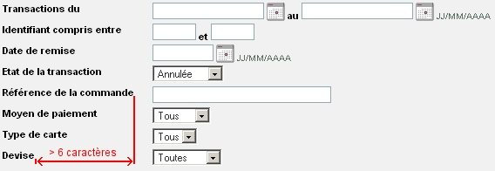
- libellés alignés à gauche, éloignés des contrôles qu’ils désignent
Comme l’espace est alors trop important entre le plus court libellé et le champ qu’il désigne, il faudrait aligner les libellés à droite, comme dans l’écran montré ci-dessous.
- libellés alignés à droite, à proximité immédiate des contrôles qu’ils désignent

Les valeurs des champs doivent être alignées à gauche

Criticité

Description de la recommandation
Que ce soient des valeurs textuelles ou numériques (sauf si ces dernières demandent une comparaison avec d’autres valeurs), elles doivent être alignées à gauche, leur permettant ainsi d’être proches des libellés de leur champ de saisie (déduit de la recommandation précédente).

Risque encouru en cas de non respect
De la même façon que nous recommandions précédemment d’aligner les libellés à droite pour obtenir une proximité avec les champs de formulaires, si on aligne les textes contenus dans ces mêmes champs à droite, on obtient alors le même effet non désiré, à savoir une perte de temps et de confort lors de la saisie des valeurs.

Comment appliquer la recommandation
Les valeurs sont alignées à gauche par défaut. Si vous avez modifié cette propriété, avec une feuille de style CSS par exemple, faites en sorte de réaligner les valeurs à gauche.

Exceptions tolérées
Cela ne constitue pas une impossibilité pour l’utilisateur à remplir le formulaire, mais c’est un élément de confort qui facilitera sa saisie, donc nous recommandons d’appliquer cette règle.

Illustration
Dans la capture ci-dessous, les textes de champs de formulaires sont alignés à droite, les éloignant ainsi des libellés qui les désignent.
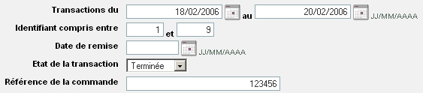
- textes des champs alignés à droite, éloignés des libellés qui les désignent
Les valeurs des champs auraient dues être alignées à gauche, comme dans l’écran suivant.
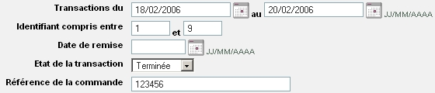
- textes des champs alignés à gauche, à proximité immédiate des libellés

Les champs de formulaire doivent être présentés dans un ordre logique, conforme à la logique de remplissage de l’utilisateur

Criticité

Description de la recommandation
Les utilisateurs qui doivent entrer des informations à l’aide d’un formulaire s’attendent à ce que les champs dédiés à leur saisie soient présentés dans un ordre qui est logique par rapport à leur activité.

Risque encouru en cas de non respect
Si la présentation du formulaire ne respecte pas l’ordre logique auquel s’attendent les utilisateurs, ils vont perdre en efficacité (perte évidente de temps).

Comment appliquer la recommandation
Pour savoir quel ordre de remplissage semble le plus logique pour les utilisateurs par rapport à leur activité, lorsque cela ne correspond pas à un cas standard (remplissage d’un formulaire recueillant des coordonnées postales), il faut leur poser la question. Vous pouvez être aidés dans cette démarche par un ergonome, dans le cadre d’une analyse de l’activité de ceux-ci.

Exceptions tolérées
Même si les utilisateurs peuvent réussir à remplir des formulaires dont les champs sont présentés dans un ordre différent de celui auquel ils s’attendent, il est certain qu’ils préfèreront en remplir un qui suit un ordre qu’ils ont imaginé, et qu’ils commettront moins d’erreurs et perdront moins de temps à le remplir.

Illustration
Certaines informations doivent être entrées dans un certain ordre, en respectant une certaine logique, comme les coordonnées postales d’un utilisateur. Pour cela, vous pouvez vous appuyer sur la norme définie en la matière par La Poste :
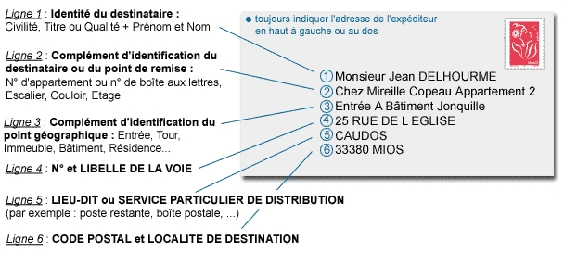
- image illustrant l’ordre de présentation des champs dans un formulaire demandant des coordonnées

Les champs obligatoires doivent être clairement identifiables

Criticité

Description de la recommandation
Lorsque les utilisateurs remplissent un formulaire, ils doivent absolument pouvoir discerner les champs obligatoires des champs facultatifs.

Risque encouru en cas de non respect
Bien marquer les champs obligatoires permet d’éviter que les utilisateur oublient d’en compléter, et d’éviter ainsi une perte de temps et d’efficacité.

Comment appliquer la recommandation
Il faut faire précéder chaque libellé d’un champ obligatoire d’un astérisque (*), éventuellement écrire le libellé en question en gras et/ou changer la couleur du libellé de champ obligatoire afin d’avoir un moyen supplémentaire de le différencier des autres.
De plus, cette indication doit forcément être mentionnée AVANT les champs devant être obligatoirement remplis si ceux-ci sont alignés à droite, et APRÈS si ceux-ci sont alignés à gauche.

Exceptions tolérées
Aucune exception ne peut être tolérée. Le respect de cette recommandation est obligatoire.

Illustration
Dans le premier écran présenté ci-dessous, il est impossible de déterminer quels sont les champs devant être obligatoirement remplis, et l’incertitude est levée dans le deuxième, grâce à la différentiation entre les libellés des champs qui sont obligatoires et ceux des champs qui ne le sont pas.
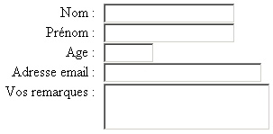
- formulaire sans distinction entre les champs obligatoires et les autres
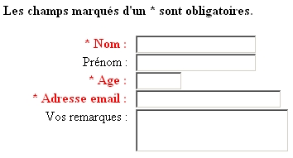
- formulaire avec distinction entre les champs obligatoires et les autres

Le curseur devrait se positionner automatiquement sur le premier champ à remplir

Criticité

Description de la recommandation
Pour faciliter le travail de l’utilisateur, et diminuer le temps qu’il passe à remplir un formulaire, il peut être bien de lui donner automatiquement le focus sur le contrôle contenant la première valeur à saisir. Ainsi, il peut directement commencer à remplir le formulaire au clavier, sans avoir besoin d’utiliser la souris pour se positionner.

Risque encouru en cas de non respect
Si on ne positionne pas automatiquement le curseur sur le premier champ à remplir, l’utilisateur va perdre du temps à sélectionner manuellement le champ. Si cela peut paraître très peu important, il faut bien avoir en tête que l’utilisateur sera amené à effectuer cette opération des dizaines ou des centaines de fois dans sa journée, ce qui, en plus du temps perdu et donc d’une efficacité moindre, va vite le frustrer, et diminuer ainsi son confort d’utilisation.

Comment appliquer la recommandation
Vous pouvez utiliser la fonction javascript focus() pour donner le focus à un élément de formulaire :
document.nomDuFormulaire.nomElement.focus() ;

Exceptions tolérées
Cette recommandation n’est pas une obligation, mais un élément de confort qui est apporté à l’utilisateur. Ne pas l’appliquer ne l’empêchera pas de travailler, mais diminuera sensiblement son efficacité.

Illustration
Aucune illustration n’est nécessaire ici.

Les tabulations devraient se faire dans l’ordre de lecture du formulaire

Criticité

Description de la recommandation
Si un utilisateur souhaite parcourir les différents champs du formulaire, en se déplaçant grâce à la touche « Tab », il faut que le curseur passe d’un champ à un autre en suivant leur ordre d’affichage dans le formulaire.

Risque encouru en cas de non respect
Si le curseur passe d’un champ à un autre, sans suivre l’ordre de lecture du formulaire (l’ordre d’affichage des champs à l’écran), l’utilisateur va perdre en efficacité, car l’intérêt de la tabulation dans un formulaire est justement de le remplir plus rapidement. Or si l’utilisateur est obligé de repositionner le curseur au bon endroit, parce que celui-ci ne se déplace pas de manière logique, il perd tout le bénéfice du déplacement par tabulation.

Comment appliquer la recommandation
Attribuez à vos champs de formulaire un ordre de tabulation : le premier champ aura le numéro 0, le second le numéro 1, etc.
Dans le code XHTML, utilisez l’attribut « tabindex ».
Exemple :
<input type= "text" tabindex= "0" />

Exceptions tolérées
Non seulement cette recommandation améliore l’utilisabilité de votre application, mais elle en augmente également l’accessibilité. C’est pourquoi nous préconisons fortement de la respecter sans exception.

Illustration
L’écran suivant montre l’ordre dans lequel les champs peuvent être parcourus grâce aux tabulations, et qui correspond à leur ordre d’affichage.
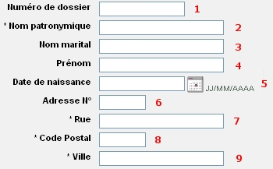
- ordre de tabulation des champs d’un formulaire

Les champs longs doivent être partitionnés lorsque cela est possible

Criticité

Description de la recommandation
Si un champ doit contenir une longue séquence de caractères, et que celle-ci permet la découpe en plusieurs « morceaux » (par exemple, 3 chiffres, 4 lettres puis 3 chiffres), il faut alors séparer le champ long en plusieurs petits, facilitant la saisie de l’utilisateur et réduisant le risque d’erreur.

Risque encouru en cas de non respect
Lorsque la valeur attendue utilise un format peu évident, il est facile de commettre une erreur de saisie. L’utilisateur peut alors être amené à saisir à nouveau des informations, ce qui constitue une perte de temps et d’efficacité.

Comment appliquer la recommandation
Pour tous les champs qui offrent la possibilité de séparer leur contenu en plusieurs parties (numéro de carte bancaire par exemple), ne proposez pas un seul champ à remplir pour l’utilisateur mais découpez-le en plusieurs morceaux plus petits, plus faciles à remplir et surtout plus faciles à vérifier.

Exceptions tolérées
Même si elle n’est pas obligatoire, nous préconisons fortement de mettre cette recommandation en pratique, facilitant grandement la saisie et limitant le risque d’erreur.

Illustration
Pour un champ texte qui demande 3 chiffres, puis 4 lettres, puis 3 chiffres, puis 3 lettres :
Plutôt que d’avoir un champ comme celui-ci :
- champ long non partitionné, dont le format de saisie peut entraîner des erreurs
Prévoir un champ comme celui-là :
- champ long partitionné, réduisant le risque d’erreur

Les données à saisir doivent être regroupées par catégories logiques

Criticité

Description de la recommandation
Une catégorie logique correspond à un ensemble de valeurs à saisir qui possèdent un thème commun.
Il est plus facile pour l’utilisateur (au niveau de la compréhension du formulaire) de renseigner un formulaire dont les champs auront été regroupés en catégories logiques, plutôt que de devoir renseigner un formulaire avec des champs non regroupés, l’utilisateur ayant alors plus de mal à établir des rapports entre les différents champs du formulaire.

Risque encouru en cas de non respect
Si les champs d’un formulaire sont disposés sans lien entre eux, l’utilisateur va passer plus de temps à le remplir, et perdre ainsi en efficacité.

Comment appliquer la recommandation
Les champs de formulaires qui concernent la même thématique doivent être regroupés au même endroit.

Exceptions tolérées
Aucune exception ne peut être tolérée ici.

Illustration
Voici un exemple de champs regroupés en catégories logiques, rendant plus facile leur identification.
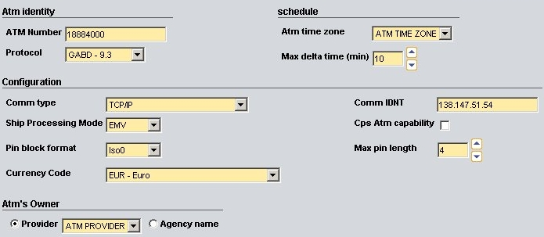
- formulaire présentant les informations par groupes logiques

Recommandations sur le positionnement des boutons radios et des cases à cocher

Criticité

Description de la recommandation
Afin d’améliorer la lisibilité des formulaires, il est préférable d’aligner les options (représentées par des boutons radios ou des cases à cocher) les unes en dessous des autres.
Les libellés doivent se situer à droite des cases à cocher et des boutons radios.

Risque encouru en cas de non respect
En plus d’une diminution de la lisibilité, il y a toujours le risque de ne pas savoir si une case à cocher ou un radio bouton concerne le libellé affiché devant ou derrière.

Comment appliquer la recommandation
Pour savoir comment positionner les cases, boutons et labels, se référer au toolkit guide, p.24.

Exceptions tolérées
Dans le cas d’une application nécessitant un gain de place maximal, on pourra accepter de retrouver plusieurs boutons radios ou cases à cocher sur la même ligne.

Illustration
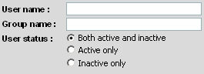
- Alignement de boutons radios les uns en dessous des autres

Table des illustrations
Fig. 1 : formulaire avec libellés peu explicites ou absents 5
Fig. 2 : formulaire identique mais avec un libellé explicite pour chaque contrôle 5
Fig. 3 : libellés alignés à gauche, éloignés des contrôles qu’ils désignent 7
Fig. 4 : libellés alignés à droite, à proximité immédiate des contrôles qu’ils désignent 7
Fig. 5 : textes des champs alignés à droite, éloignés des libellés qui les désignent 8
Fig. 6 : textes des champs alignés à gauche, à proximité immédiate des libellés 8
Fig. 7 : image illustrant l’ordre de présentation des champs dans un formulaire demandant des coordonnées 10
Fig. 8 : formulaire sans distinction entre les champs obligatoires et les autres 11
Fig. 9 : formulaire avec distinction entre les champs obligatoires et les autres 11
Fig. 10 : ordre de tabulation des champs d’un formulaire 14
Fig. 11 : champ long non partitionné, dont le format de saisie peut entraîner des erreurs 15
Fig. 12 : champ long partitionné, réduisant le risque d’erreur 15
Fig. 13 : formulaire présentant les informations par groupes logiques 16
Fig. 14 : Alignement de boutons radios les uns en dessous des autres 17

